Π ρ ό σ κ λ η σ η
Ο Γενικός Γραμματέας Έρευνας και Τεχνολογίας, κ. Αθανάσιος Κυριαζής
σας προσκαλεί την Παρασκευή 8 Νοεμβρίου 2019, ώρα 12:00
στην ανοιχτή ενημερωτική εκδήλωση
“ΣΥΝΕΡΓΑΤΙΚΟΙ ΣΧΗΜΑΤΙΣΜΟΙ ΚΑΙΝΟΤΟΜΙΑΣ/ΣΣΚ - INNOVATION CLUSTERS”
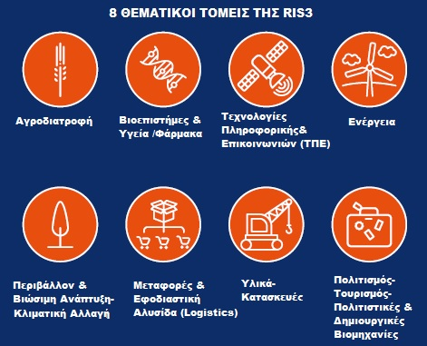

Κέντρο Διάδοσης Επιστημών & Μουσείου Τεχνολογίας NOESIS (αίθουσα “Νίκος Οικονόμου”)

Η είσοδος στην εκδήλωση είναι ελεύθερη
ΔΗΛΩΣΗ ΣΥΜΜΕΤΟΧΗΣ

